
《15.3串联和并联》同步练2
1. 你留心观察过街道上的路灯吗？当其中的任意一盏灯发生故障时，其他的灯还能正常发亮.由此可以断定这些路灯是________联的.
2.如图所示，L₁、L₂,是两个相同的小灯泡，A、B、C、D是四个接线柱，若用导线将AB和CD分别连接起来，则灯L₁、L₂是______联的；若用导线只将BD连接起来，则灯L₁、L₂是_______联的；若用导线只将AC连接起来，则会发生_________.
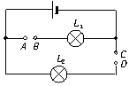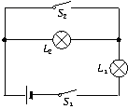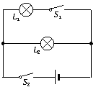
3.在如图所示的电路中，当开关S₁、S₂都闭合时，亮着的灯是________；当开关S₁闭合，S₂断开时亮着的灯是_________.
4. 将两个小灯泡______________接到电路中，我们就说这两个小灯泡是串联；将两个小灯泡____________接到电路中，我们就说这两个小灯泡是并联.
5.如图所示的电路中，灯L₁、L₂是_______联，开关S₁控制灯________，S₂控制灯________.
6.在连接电路的过程中，下列几种做法中，没有必要的是（ ）
A.断开开关按电路图连接元件 B.开关必须靠近电源的正极
C.各个接线点一定要连接牢固 D.电路连接完后，检查无误后再闭合开关
7.由开关、电源和两个小灯泡组成的电路，当开关断开时，L₁不发光，L₂发光；当开关闭合时，L₁和L₂都发光.关于电灯与开关的连接情况，下列说法中正确的是（ ）
A.L₁和L₂并联，再与开关串联 B.L₂和开关串联，再与L₁并联
C.L₁和开关并联，再与L₂串联 D.L₁ 和开关串联，再与L₂并联
8.如图所示是几位同学画出的三个小灯泡连接的电路图，你认为三个小灯泡属于串联接法的是（ ）
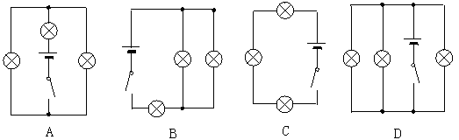
9.某同学安装电路时，想用一个开关同时控制两盏电灯的发光和熄灭，下列各种设计方法中正确的是（ ）
A.只能将两盏灯并联 B.只能将两盏灯串联
C.两盏灯可以是串联，也可以是并联 D.以上说法都不正确
10.如图所示，将图中的元件连接起来，形成并联电路并标出电流的方向.（要求每个开关控制一个灯泡）
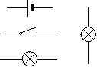

11.现有电源一个、开关一个、灯泡一个、导线若干、发光二极管一个、声控开关一个，请你设计一个电路，要求：当开关闭合时发光二极管发光，并且灯泡在声控开关的作用下可亮、可灭；当开关断开时，发光二极管仍发光，但是不论声控开关怎样作用灯泡不能发光.在方框画出电路图.
12.在右图中要连接一个两盏灯的并联电路.芳芳想用开关S控制两盏灯，应将线端M接在图中_______点；媛媛想用开关S只控制灯L₂，则应将线端M接在图中_______点.
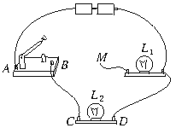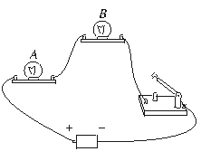
13.在如图所示的电路中，开关同时控制着A、B两盏灯的电流通断.现在请你把它改为开关只控制灯泡B的通断，灯泡A始终是通电的.修改时把应卸去的导线在该线上打叉，表示该导线已不存在.把应添补的导线用笔在图中画上.
14.根据下图中的实物图，请在右边方框中画出相应的电路图.
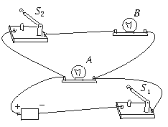
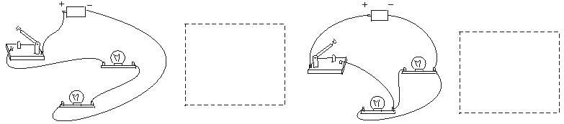
15.你会做下面的实验吗？如图所示，请在横线上填写
当开关K₁、K₂处于以下状态时，灯泡A、B的亮熄情况：
①S₁断开S₂闭合时__________________.
②S₁闭合S₂断开时__________________.
③S₁和S₂都闭合时__________________.

1. 并； 2.并；串；短路事故；3.L₁；L₁、L₂；
4. 首尾相连；两端分别连在一起； 5.并；L₁；L₁、L₂；
6.B； 7.D； 8.C； 9.C； 10-11.如图所示；
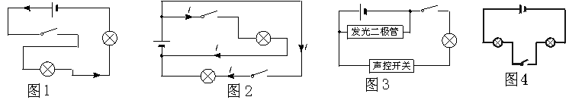
12.B或者C；A； 13-14.如图所示；
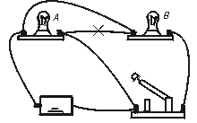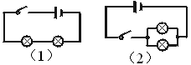
15.①A、B都不亮；②只有A灯亮；③A、B灯都亮；

